**CONSTANCIA:** **24/07/2023**. Le informo al señor Juez que mediante consulta adelantada por la suscrita en la página de la Registraduría Nacional de Estado Civil, se confirmó que el cupo numérico 52040419 perteneciente a la afectada **Yeny Yaned Arango Acevedo**, se encuentra “Cancelada por Muerte”. Sírvase Proveer.

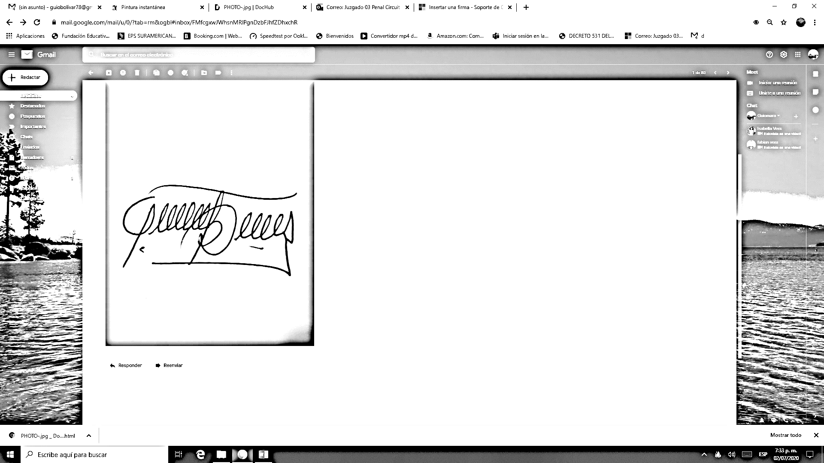

**GUIOMARA BOLÍVAR SERRANO**

**Auxiliar Judicial II**

**REPÚBLICA DE COLOMBIA**

**RAMA JUDICIAL DEL PODER PÚBLICO**



**JUZGADO PRIMERO PENAL DEL CIRCUITO ESPECIALIZADO DE**

**EXTINCIÓN DE DOMINIO DE ANTIOQUIA**

Medellín, veinticuatro (24) de julio de dos mil veintitrés (2023)

|  |  |
| --- | --- |
| **RADICADO:** | **05000 31 20 001 2021 00031 00** |
| **PROCESO:** | **EXTINCIÓN DE DOMINIO** |
| **AFECTADO:** | **YENY YANED ARANGO ACEVEDO Y OTROS** |
| **ASUNTO:** | **REQUIERE INFORMACION DATOS DE NOTIFICACIÓN** |
| **AUTO SUSTANCIACION:** | **264** |

De conformidad con la constancia secretarial que antecede y atendiendo al contenido de la consulta realizada en la página de la Registraduría Nacional del Estado Civil, mediante la cual se confirmó el fallecimiento de la afectada **Yeny Yaned Arango Acevedo,**  este despacho dispondrá requerir al Fiscal 74 E.D., doctor David Oliveros Téllez, así como al abogado Luis Fernando Giraldo Betancur quien representa al señor John Jairo Cardona García(cónyuge), para que suministren información tendiente a lograr la notificación de los herederos.

Para lo anterior, se otorga un plazo de veinte (20) días, a partir de la notificación del presente auto.

**NOTIFÍQUESE**

**JUAN FELIPE CÁRDENAS RESTREPO**

**JUEZ**